虹口区2024学年度初三年级第一次学生学习能力诊断练习
综合练习 练习卷
2025.1
注意：
1．本场练习时间120分钟，练习卷共11页，满分135分。
2．作答前，在答题纸指定位置填写姓名、学校、班级。将核对后的条形码贴在答题纸指定位置。
3．所有作答务必填涂或书写在答题纸上与练习卷题号对应的区域，不得错位。在练习卷上作答一律不得分。
4．选择题和作图题用2B铅笔作答，其余题型用黑色字迹钢笔、水笔或圆珠笔作答。
化 学 部 分
相对原子质量：H-1 C-12 O-16 Ca-40 Cu-64
五、选择题（共20分）
请将正确选项的代号用2B铅笔填涂在答题纸相应位置上，更改答案时，用橡皮擦去，重新填涂。
21~34题均只有一个正确选项
21．某种体温计中使用的是金属汞，汞的元素符号是
A．Ag B．hg C．H D．Hg
22．空气中含量最多的物质是
A．氮气 B．氧气 C．水蒸气 D．二氧化碳
23．生活中的下列物质，属于纯净物的是
A．干冰 B．含碘盐 C．奶粉 D．大理石
24．下列物质放入水中能形成溶液的是
A．泥沙 B．大米 C．蔗糖 D．花生油
25．某同学测定了生活中一些液体的pH，其中酸性最强的是
A．牛奶：6.5 B．柠檬汁：2.2 C．鸡蛋清：7.8 D．肥皂水：10.0
26．以下物质在氧气中燃烧，能产生刺激性气味气体的是
A．铁 B．碳 C．氢气 D．硫
27．一氧化二氮（N₂O）早期被用作牙科手术的麻醉剂，N₂O中氮元素的化合价是
A．+1 B．+2 C．-1 D．-2
28．下列物质中属于氧化物的是
A．Mg B．MgO C．MgCl₂ D．MgSO₄
29．与石墨互为同素异形体的物质是
A．木炭 B．碳酸 C．金刚石 D．大理石
30．物质的用途主要由其化学性质决定的是
A．稀有气体作电光源 B．生石灰加热某些食品
C．干冰用于人工降雨 D．氯化钠配制生理盐水
31．属于化学变化的是
A．燃气燃烧 B．冰块融化 C．水果榨汁 D．餐具晾干
32．属于化合反应的是
A．H₂CO₃ CO₂↑+H₂O B．CuSO₄+2NaOH Na₂SO₄+Cu(OH)₂↓
C．H₂+CuO Cu+H₂O D．CO₂+H₂O H₂CO₃
33．自来水生产中加入活性炭的作用是
A．消毒杀菌 B．吸附异味 C． 凝聚小颗粒 D．氧化有机物
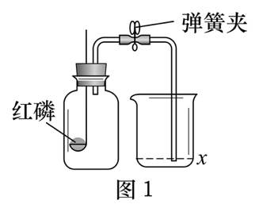
34．如图1所示，测定空气中氧气体积分数，相关分析正确的是
A．烧杯中的水面到达x处、起到液封作用即可
B．红磷点燃后应缓慢伸入集气瓶，防止红磷洒落
C．红磷燃烧时弹簧夹一定要夹紧
D．实验结束后，集气瓶中剩余的气体是氮气
35~37题每题均有1~2个正确选项
35．下列有关分子、原子的说法中，正确的是
A．分子是化学变化中的最小微粒 B．同种原子可以构成不同分子
C．原子能直接构成物质 D．化学变化中分子数目变少、原子数目不变
物质 |  | 甲 | 氧气 | 水 | 二氧化碳 | X
质量  （g） | 反应前 | 4.6 | 8.0 | 0 | 0 | 0
 | 反应后 | 0 | 0 | 5.4 | 4.4 | a
36．将一定量的物质甲和氧气置于一个密闭的容器中引燃，测得反应前后，各物质的质量如右表所示，相关分析正确的是
A．a=2.6
B．甲中一定含有C、H元素
C．甲中一定不含有O元素
D．若X由两种元素组成，则甲一定由四种元素组成
37．为测定某石灰石样品中碳酸钙的含量（杂质不发生反应且不溶于水），取10 g样品置于烧杯中，将100 g某浓度的稀盐酸平均分成五次加入烧杯中，现象记录如下。相关分析正确的是
实验次数 | 第一次 | 第二次 | 第三次 | 第四次 | 第五次
现象 | 有气泡 | 有气泡 | 有气泡 | 有气泡 | 无气泡
A．为节约药品，可以不进行第五次实验
B．前四次实验，每次实验参加反应的碳酸钙质量相同
C．前三次实验，每次实验后所得溶液的溶质种类相同
D．称量最终剩余固体质量，可知样品中碳酸钙含量
六、简答题（共30分）
请根据要求在答题纸相应的位置作答。
38．煤炭的综合利用是煤炭产业可持续发展的重要方向，其中一个方面是将煤炭转化为氢气、甲烷、焦炭等工业原料。
（1）过度燃烧煤等化石燃料产生的二氧化碳所引发的环境问题是______。
（2）甲烷（CH₄）由_____种元素组成，1 mol CH₄中约含有______个碳原子。
（3）目前，液氢已广泛应用于航天动力燃料，液氢燃烧的化学方程式是________。
（4）以水为原料可以制备氢气。电解水时，产生氢气的一端与电源_______极相连（选填“正”或“负”）。
（5）焦炭的主要成分是单质碳，可用于冶炼金属。实验室用碳与氧化铜反应生成铜和二氧化碳，欲得到6.4 g铜，至少需要单质碳多少摩尔？（根据化学方程式列式计算）

39．海洋中蕴藏着丰富资源，图2是每千克某地海水中所含的物质及其质量，其中部分物质的溶解度如右下表所示。
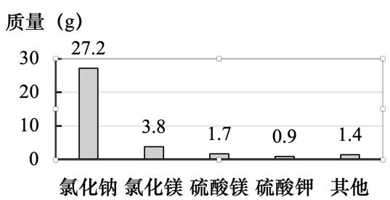
图2
海水中部分物质的溶解度
温度（℃） |  | 20 | 40 | 60 | 80 | 90 | 100
溶解度  (g/100g水) | 氯化钠 | 35.9 | 36.4 | 37.1 | 38 | 38.5 | 39.2
 | 氯化镁 | 54.6 | 57.5 | 61 | 66.1 | 69.5 | 73.3
 | 硫酸镁 | 33.7 | 44.5 | 54.6 | 55.8 | 52.9 | 50.4
 | 硫酸钾 | 11.1 | 14.8 | 18.2 | 21.4 | 22.9 | 24.1

（1）蒸发100 g海水得到的固体中氯化钠的质量是_____g。
（2）海边盐场得到粗盐固体的结晶方法是____，采用该方法的依据是__________。
（3）精制食盐的过程中，需去除粗盐水中含有的泥沙，可以采用的方法是_______。
（4）将90 ℃、152.9 g MgSO₄饱和溶液，降温至40 ℃，温度随时间变化的曲线如图3所示，请在图4中绘制溶液中溶质质量随时间变化的曲线。
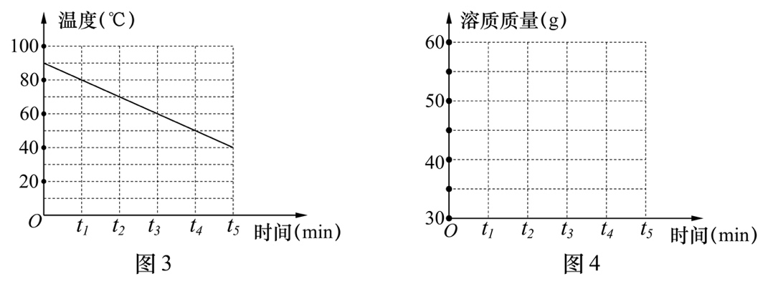

40．某小组同学进行实验，验证一氧化碳的化学性质，所用装置如图5所示。
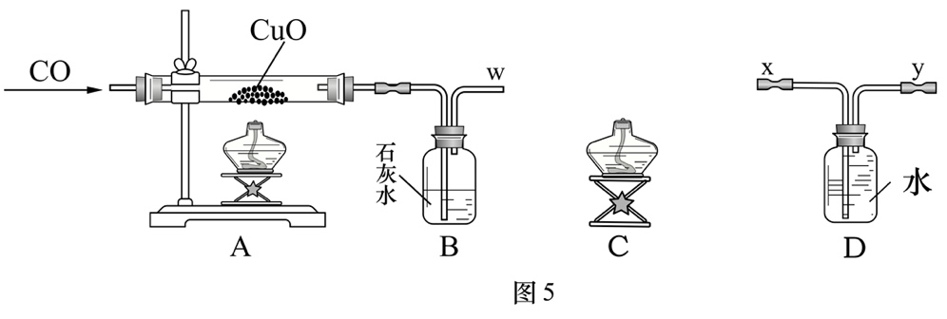
（1）装置A中一氧化碳与氧化铜反应的化学方程式是_______。
（2）甲同学进行实验时，用C装置进行尾气处理。
① 用该方法处理尾气，利用的一氧化碳的性质是_____。
② 通入一氧化碳一段时间后，收集w处气体、验纯，目的是_______；点燃A、C两处酒精灯的先后顺序是_____（填装置编号）。
（3）乙同学用D装置进行尾气处理，连接装置后进行实验。连接装置时应将w与D装置的____（选填“x”或“y”）连接。
（4）比较上述两种尾气处理方法，请分别写出各自的一个优点。_____
41．某化学实验小组对实验室及家庭制氧的相关问题进行研究。
【查阅资料】加快过氧化氢分解的方法。
（1）加热可以加快过氧化氢分解，写出该反应的化学方程式。______
【实验一】探究不同催化剂（二氧化锰、氧化铜、氧化铁）对过氧化氢分解的影响。
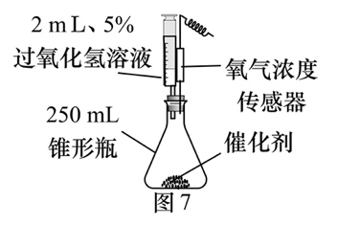
图6

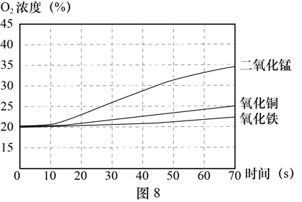
图7
分别取等质量的二氧化锰、氧化铜、氧化铁于锥形瓶中，按图6所示连接装置进行实验，测定实验过程中容器内氧气浓度的变化，得到图7所示的曲线。
（2）分析说明用长颈漏斗代替注射器是否可行。____
（3）分析图7，相关说法正确的是_____（选填编号）。
A．三种物质中，二氧化锰的催化效果最好
B．加入二氧化锰最终产生的氧气可能最多
C．70 s时，反应都已结束
D．增加过氧化氢溶液用量，实验可能失败
【实验二】家用制氧机的水位分析。
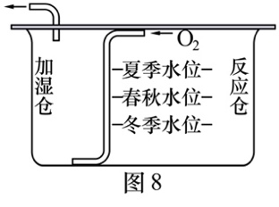
（4）某种制氧机配备白色颗粒（A剂）和黑色粉末（B剂）两种药剂，两种药剂放入水中产生氧气的反应与实验室用过氧化氢与二氧化锰混合制氧气相似。为得到流速适中的氧气，使用时需在反应仓（如图8所示）中加入相应量的水，再将A剂、B剂各一包（保健吸氧用量）放入反应仓，随即产生氧气。观察反应仓上的标注，推测冬季水位比春秋及夏季水位低的原因。

